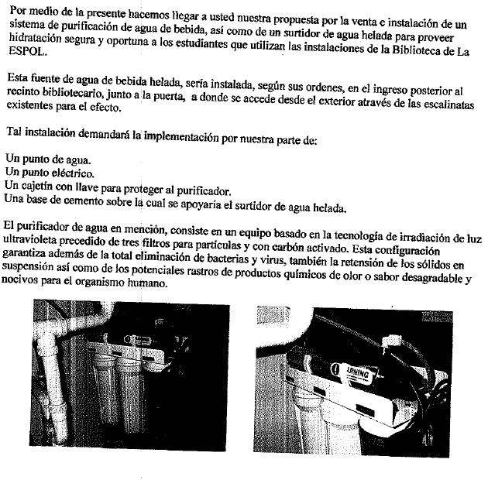
CIB1163
COTIZAR SISTEMA DE PURIFICACION Y SURTIDOR DE AGUA HELADA

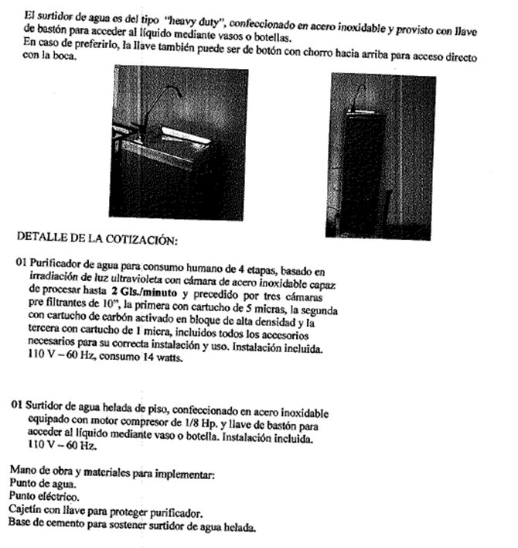
COSTO DE MANTENIMIENTO: SEA MENSUAL TRIMESTRAL CUATRIMESTRAL

